О понимании текста младшими школьниками

Бойкина М.В., старший преподаватель кафедры начального образования СПб АППО, соавтор учебников по литературному чтению серии «Школа России», «Перспектива»; автор учебных и методических пособий в области дошкольного и начального образования.

Бубнова И.А., к.п.н., старший преподаватель кафедры начального образования СПб АППО, автор учебных и методических пособий в области начального образования; заместитель директора по УВР ГБОУ СОШ № 43 Приморского района Санкт – Петербурга.

Ключевые слова: младший школьный возраст; текст; понимание текста; система заданий; концепт; работа со словом, предложением и текстом.

Вопросы понимания текста младшими школьниками рассматривались в статьях И.Р. Гальперина, Е.В. Бунеевой, О.В. Чиндиловой, О.В. Соболевой и других известных ученых, методистов, педагогов в области начального образования.
По мнению Е.В. Бунеевой и О.В. Чиндиловой, понимание текста – важное качество читателя. С одной стороны, оно несёт на себе возрастную специфику; с другой стороны, развивается (за редким исключением) только в условиях специально организованной читательской деятельности (семейные или совместные чтения, занятия по чтению и т.п.). С точки зрения лингвистики (теория И.Р. Гальперина) понимание текста – это вычитывание разных видов текстовой информации: фактуальной, подтекстовой, концептуальной. Фактуальную информацию составляет описание событий, героев, места и времени действия и т.д. Подтекстовая информация не выражена напрямую, она содержится в текстовых «скважинах» (пропусках, которые читатель заполняет, опираясь на имеющиеся знания, опыт), в словах-образах (художественных средствах), в монтаже текста и т.д. Под концептуальной информацией понимается система взглядов, мыслей и чувств автора, которую он отражает в тексте, рассчитывая на ее вычерпывание читателем. Конечно, текст – это единое целое, и виды текстовой информации разграничиваются условно: в науке – в исследовательских, а на практике – в учебных целях.
По мнению О.В. Соболевой, обучение пониманию текста предполагает:
- развитие внимания к сигналам текста, прежде всего к слову (непонятному, ключевому, образному) и связи слов;
- формирование умения активно воспринимать текстовую информацию (видеть непонятное, задавать вопросы, прогнозировать содержание, проверять свои соображения, соотнося их с текстом);
- стимулирование читательского воображения для воссоздания авторских образов;
- нацеливание на поиск существенного, главного и выражение смысла текста во внешней речи;
- побуждение к размышлению над текстовыми смыслами с целью определения собственной нравственной позиции.
Однако на современном этапе развития образования вопрос о понимании текста требует внимания, изучения и мониторинга результативности. Как показывают результаты Всероссийских проверочных работ (ВПР) учащиеся испытывают значительные трудности при выполнении заданий, связанных с текстом. Наиболее сложными заданиями считаются следующие:
- распознавать основную мысль текста, в котором она прямо не сформулирована, при его письменном предъявлении; адекватно формулировать основную мысль в письменной форме, соблюдая нормы построения предложения и словоупотребления (22 % обучающихся смогли выполнить это задание);
- составлять план прочитанного текста (адекватно воспроизводить прочитанный текст с заданной степенью свернутости) в письменной форме, соблюдая нормы построения предложения и словоупотребления (42 % обучающихся смогли выполнить данное задание).
Следует отметить, что обучение пониманию текста учащимися начальной школы было включено в содержание Федерального компонента государственного образовательного стандарта (начальная школа), а затем в содержание Примерной основной образовательной программы начального общего образования (ПООП НОО), утвержденной Федеральным учебно-методическим собранием 08 апреля 2015 года № 1/15.
Планируемые результаты изучения курса «Литературное чтение» предполагают, что при работе с текстом художественного произведения у учащихся начальной школы будут сформированы умения понимать заглавие произведения, адекватно соотносить его с содержанием художественного текста; умение понимать нравственное содержание прочитанного, осознавать мотивацию поведения героев, анализировать поступков героев с точки зрения норм морали.
Для достижения планируемых результатов учитель должен обеспечить системный процесс развития навыков понимания текста с использованием тех приемах, которые ведут к пониманию.
В помощь учителю в 2017 году в Издательстве «Просвещение» было выпущено учебно-методическое пособие М.В. Бойкиной и И.А. Бубновой «Литературное чтение. Смысловое чтение» (1,2,3,4 класс), направленное на формирование у обучающихся начальной школы читательской грамотности, т. Е. навыков смыслового чтения.
Под смысловым чтением авторы понимают вид чтения, который нацелен на понимание читающим содержания текста. Цель смыслового чтения - максимально точно и полно понять содержание текста, уловить все детали и практически осмыслить извлеченную информацию. Это внимательное вчитывание и проникновение в смысл с помощью анализа слова, предложения, текста. Развитие умений смыслового чтения у младших школьников должно быть направлено на овладение ими навыками и приёмами понимания информации, содержащейся в тексте, а именно – идеи произведения, замысла его автора, оснований поступков героев, причинно-следственных связей явлений и событий. Вместе с тем, смысловое чтение художественного произведения должно обеспечивать включение читателя в эмоциональный настрой текста, в его эстетическую составляющую.
В основу пособия каждого класса положена система концептов (Н.Л. Мишатина), как нравственного, так и содержательного характера, которые рассматриваются через анализ слова, предложения, текста на основе материала, содержащего нравственные ориентиры, определяющие идею (главную мысль).
Так, например, в 1 классе такими концептами, которые рассматриваются на уроках (занятиях) по смысловому чтению, являются: книга, доброта, друг, весна и др.; во 2 классе - библиотека, пословица, осень, зима, совесть и др.; в 3 классе – фольклор, поступок, мама, слово, автор и др.; в 4 классе – красота, счастье, детство, верность, Родина, фантазия.
Конечно, первые нравственные понятия о добре и зле, о правде и лжи, счастье и горе, о красоте, о благородстве ребенок получает с первых лет своей жизни. Они складываются под влиянием многих факторов - семьи, окружающих его людей, конкретных ситуация – и являются почвой для дальнейшей работы по формированию нравственных понятий. Но с приходом в школу, ученик переходит от житейского усвоения окружающей действительности, в том числе, и духовных ценностей, существующих в обществе к их научному и целенаправленному изучению.
Кто как ни учитель, владеющий самым тонким и самым острым инструментом – словом, может прикоснуться к душам своих учеников и воспитать в них лучшие человеческие качества. Его сила так велика, что педагог одной только фразой может навсегда вычеркнуть надежду из детского сердца, либо наделить верой в себя, поделить в их душах желание быть добрыми, щедрыми, сильными и смелыми.
Задача педагога – сформировать у учащихся нравственные представления и понятия, которые впоследствии превратятся в подлинные убеждения, являющиеся нравственными мотивами, непосредственно побуждающими человека к соответствующему поведению в любой конкретной ситуации.
Именно в младшем школьном возрасте, когда закладывается и проявляется до 70% личностных качеств ребенка, необходима целенаправленная работа по формированию нравственных понятий. Она неотделима от работы по развитию речи на уроках русского языка, литературного чтения, во внеурочной деятельности. Уроки (занятия) по смысловому чтению (развитие речи) являются для каждого ученика открытым пространством приобщения к общечеловеческим духовным ценностям через собственный внутренний опыт, через личные, эмоциональные переживания.
Это значит, что на таких уроках (занятиях) должна быть создана атмосфера взаимопонимания и доверия, которая устанавливает между учеником и учителем доброжелательные отношения, основанные на уважении личности школьника и на внимание к его внутреннему миру в процессе обучения, к его переживаниям. Учитель призван видеть ученика не глазами, а сердцем.
Духовный контакт между участниками учебного процесса раскрепощает внутренние силы детей, даёт им выход, а учитель - возможность направлять их.
Приведем пример работы со словом – концептом «доброта» на основе анализа слова, предложения, текста, включающими данный концепт. В полном объеме работа представлена в учебном пособии для учащихся 1 класса М.В. Бойкиной, И.А. Бубновой «Литературное чтение. Смысловое чтение».
Учимся работать со словом.

Учимся работать со словом

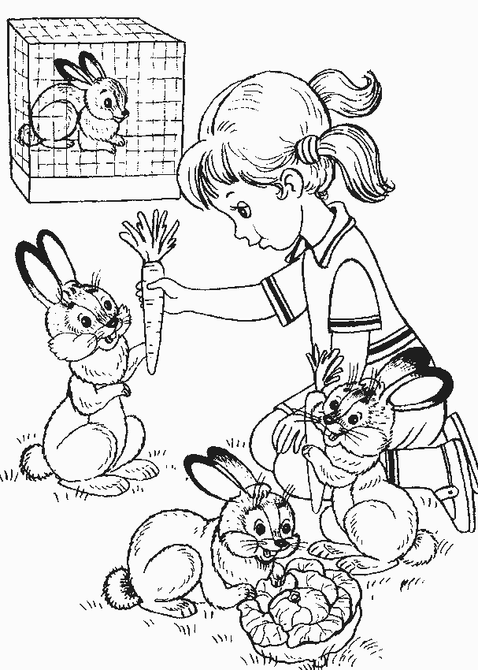 | 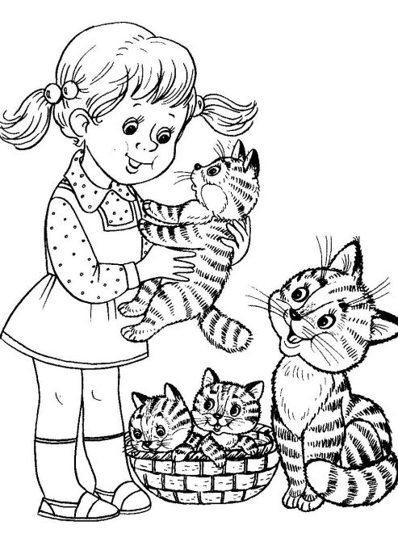
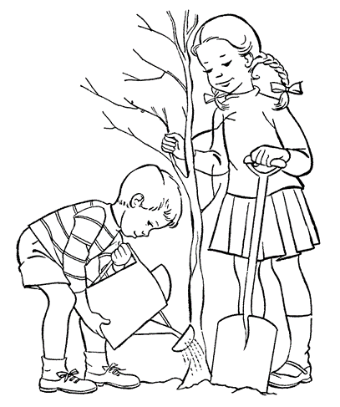 | 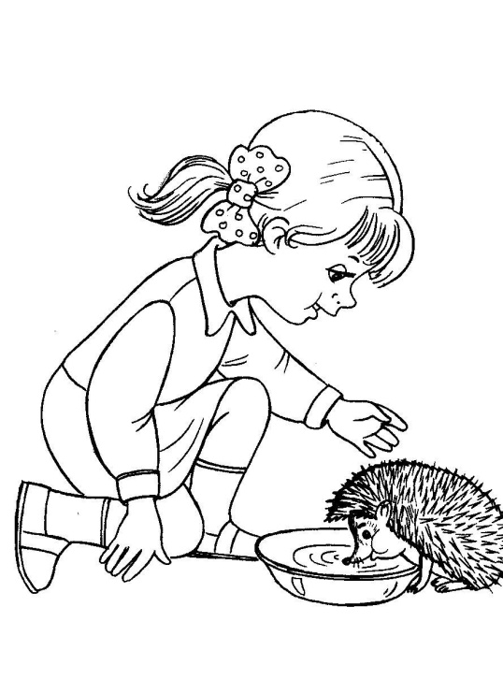

1. Рассмотри картинки. Можно ли эти иллюстрации назвать одним словом «Доброта»? Объясни свой ответ. Что такое доброта?
Проверь себя.
Доброта - отзывчивость, душевное расположение к людям, стремление делать добро другим.
2. Подумай, чем похожи и чем отличаются значения слов. Составь предложение с одним из слов. Запиши.
Добрый, добродушный, добряк, доброта, подобреть, добренький, задобрить.
______________________________________________
______________________________________________
3. Составь сочетания слов со словом добрый. Запиши. Объясни, когда так говорят.
Человек, собака, слово, дело, сердце, совет, душа, память.
________________________________________________
________________________________________________
________________________________________________
4. Как ты думаешь, чем отличаются значения слов добрый и добренький? Прочитай рассуждение мальчика о добрых поступках. Как ты считаешь, он добрый или добренький? Объясни свое мнение.
Я думаю, что добрым быть легко. Надо просто совершать поступки, приятные людям.
Прежде всего, нужно помогать своим товарищам. Попросит кто-нибудь тебя дать списать задачу – значит необходимо ему помочь.
Надо любить детей. Если малыш плачет и хочет играть со спичками – почему бы не дать? Ведь ему интересно.
Кроме того, не следует делать замечания одноклассникам. Если ученик небрежно пишет в тетради или неаккуратно пользуется учебником, - значит, ему так нравится, и не надо его осуждать за это.
Напиши, какие поступки можно назвать добрыми.
Добрые поступки: _______________________________
_______________________________________________
_______________________________________________

Как видно из представленного текста (фрагмента конспекта урока, занятия по смысловому чтению), работа со словом «доброта» выстроена с учетом психологических и возрастных особенностей детей младшего школьного возраста. Авторы рассматривают смысл слова «доброта» на основе иллюстраций, опираясь сначала на житейское понимание этого слова обучающимися, и постепенно в процессе работы открывают смысл этого слова уже с научной и нравственной точки зрения. В 1 классе учащиеся учатся объяснять смысл слова с помощью близких по значению слов (без введения термина "синоним"), сравнивать смысл однокоренных слов (без введения термина «родственные, однокоренные слова»), различать разные по нравственным основаниям слова «добрый» и «добренький», а также включаться в обсуждение, высказывать свои мысли, защищать свою точку зрения.

Учимся работать с предложением
1. Прочитай.
В доме добрыми делами занята, тихо ходит по квартире доброта.
2. Подчеркни красным карандашом, о чем говорится в предложении. Подчеркни синим карандашом, что о ней говорится.
3. Объясни смысл выражения «добрыми делами занята».
________________________________________________
_______________________________________________
Если трудно, то воспользуйся словарем, выпиши нужное:
Торопится сделать много дел; мало времени, ничего не успевает; делает добрые дела в доме.
4. Подумай, какими словами можно заменить слово «ходит». Прочитай. Подчеркни красным цветом слова, которые тебе были до этого неизвестны. Подчеркни синим карандашом, каким словом точно нельзя заменить слово «ходит» в данном предложении (это будет смешно). Подчеркни, каким словом можно заменить слово «ходит», чтобы не потерялся смысл.
Ступать, шагать, шествовать, прогуливаться, маршировать, бродить, расхаживать.
5. Запиши предложение, заменив нужным словом.
В доме добрыми делами занята, тихо ______________ по квартире доброта.
В доме добрыми делами занята, тихо ______________ по квартире доброта.
6. Подумай, что может быть нарисовано на иллюстрации к этому предложению. Как выглядит доброта? Какими добрыми делами она занята? Нарисуй.
7. Прочитай текст. Кого автор называет добротой? Сравни свое мнение и мнение автора. Ты согласен с ним? Объясни свое мнение.
Доброта
Николаенко Л.
В доме добрыми делами занята,
Тихо ходит по квартире доброта.
Утро доброе у нас.
Добрый день и добрый час.
Добрый вечер, ночь добра,
Было доброе вчера.
И откуда, спросишь ты,
В доме столько доброты,
Что от этой доброты
Приживаются цветы,
Рыбки, ёжики, птенцы?
Я тебе отвечу прямо:
Это – мама, мама, мама!

Работа с предложением также включает слово – концепт «доброта». Дети получают первый опыт анализа предложения с точки зрения структуры (о ком или о чем что- то говорится) и со смысловой позиции (анализ предложения). Учащиеся учатся отбирать материал предложения для создания иллюстрации, понимания смысла предложения.

Учимся работать с текстом: развитие смыслового чтения
1. Прочитай название произведения.
Доброе сердце
Догадайся, о чем пойдет речь в произведении?
Прочитай, кто автор? Знаком ли он тебе?
М. Садовский
Прочитай стихотворение, представляй, о чем читаешь?

Я как-то в дом принёс щенка,
Бездомного бродягу,
Чтоб подкормить его слегка,
Голодного беднягу.
— Ну что ж, — сказала мама, — пусть…

Как ты думаешь, как выглядел этот щенок: ухоженный, лохматый, чистый, грязный, веселый, грустный, сытый, голодный? Подчеркни. Объясни свой выбор.
Как ты думаешь, разрешит мама оставить щенка в доме или нет? Объясни свое мнение письменно.
Я думаю, что мама__________________, потому что________________________.

Читай дальше. Проверь свое предположение.
— Ну что ж, — сказала мама, — пусть…
Он поживёт немножко,
В глазах его такая грусть!
Найдётся супа ложка…

Читай дальше, представляй, о чем читаешь?
Я во дворе нашёл потом
Котёнка чуть живого,
Его принёс я тоже в дом,
Сказала мама снова:

Как ты думаешь, мама разрешит оставить котенка? Объясни свое мнение письменно.
Я думаю, что мама___________________, потому что___________________________.
Читай дальше. Проверь свое предположение.
— Ну, что ж, — она сказала, — пусть
Он поживёт немножко,
В глазах его такая грусть!
Найдётся каши ложка…

Как ты думаешь, герой произведения принесет еще кого-нибудь домой? Почему? Кого он может принести? Выбери и закончи предложение.
Мальчик принесет ______________________________.
Мальчик никого больше не принесет домой, потому что ___________.

Читай дальше. Проверь свое предположение.
Я под гнездом нашёл птенца,
Над ним вороны вились,
Я спрятал в шапку сорванца,
Мы с ним домой явились.

Как ты думаешь, как будет развиваться события дальше? Что сделает мама? Запиши.
Мама _________________________________________.

Читай дальше. Проверь свое предположение.
— Ну, что ж, — сказала мама, — пусть
Он поживёт немножко,
В глазах его такая грусть!
Найдётся хлеба крошка…

Что ты можешь сказать о мальчике? Какой он? Выбери слова, которые помогут описать тебе черты характера мальчика. Подчеркни. Объясни свое мнение.
Сильный, смелый, добрый, отзывчивый, аккуратный, внимательный, великодушный, честный, чуткий.

Читай дальше, представляй, о чем читаешь?
Однажды я принёс ежа,
Ужа и черепаху,
И заяц в нашу дверь вбежал,
Наверное, со страху.

Неужели мама оставит в доме и этих животных? Как ты думаешь? Объясни свое мнение.
Может быть, ты догадаешься, какие слова скажет мама? Запиши свое предположение.
— Ну, что ж, — сказала мама, — пусть
_______________________________________________

Читай дальше. Проверь свое предположение.
Сказала мама: — Пусть живут
В квартире так чудесно,
Если потесниться, тут
И нам найдётся место!

Правильно ли твое предположение? Почему мама сказала другие слова? Изменилось ли при этом ее решение? Какие слова помогут тебе описать мамин характер? Подчеркни.
Добрая, добренькая, добродушная, радостная, веселая, понятливая, щедрая, умная, хитрая, честная, смелая.
Подумай, какое настроение создает стихотворение. Запиши. Продолжите нужное предложение:
Радостное, потому что____________________________.
Грустное, потому что_____________________________.
Нарисуй иллюстрацию к этому стихотворению. Подпиши свой рисунок.

Работа над текстом сохраняет последовательность всех этапов осмысления текста, начиная с этапа подготовки к чтению (этапа прогнозирования) до заключительного этапа - целостное восприятие текста (определение смысла, главной мысли, принятие ценностных ориентиров), что предполагает понимание текста младшими школьниками.

Литература:

- Бунеева Е.В., Чиндилова О.В. Технология продуктивного чтения: её сущность и особенности использования в образовании детей дошкольного и школьного возраста. М., БАЛАСС, 2014 г.
- Граник Г.Г., Соболева О.В. Путешествие в Страну Книги: Задачник по литературному чтению. В 4 кн. М., 1998; СПб., 2003. Учимся понимать художественный текст: Задачник-практикум. 8–11-е кл. / Г.Г. Граник, С.М. Бондаренко, Л.А. Концевая, С.А. Шаповал. М., 2001.
- Мишатина Н.Л. Лингвокультурологический подход к развитию речи учащихся VII-IX классов. Дис. канд. пед. наук. СПб., 2000.

